**Đề cương ôn tập tin học cơ sở thạc sĩ**

Phần A: Cấu trúc dữ liệu và giải thuật

1. Cấu trúc dữ liệu cơ bản
   1. Danh sách tuyến tính:
      * Là một dãy các phần tử có cùng kiểu dữ liệu được sắp xếp liên tiếp nhau trong bộ nhớ
      * Các phần tử của danh sách nằm liên tục nhau trong bộ nhớ, giữa các phần tử này không có khoảng trống
      * Kích thước của danh sách sẽ được cấp phát theo khai báo
      * Cài đặt danh sách tuyến tính: array
      * Thể hiện của danh sách tuyến tính: mảng một chiều
      * Không có khoảng trống giữa các liên kết
   2. Danh sách liên kết:
      * Có hai loại danh sách liên kết: Đơn và đôi
      * Tập hợp các node được sắp xếp sao cho mỗi node chứa 1 data và một con trỏ trỏ đến phần tử kế tiếp của danh sách liên kết đó
      * Nếu con trỏ trỏ đến NULL thì đó là phần tử cuối cùng của danh sách
      * Bản chất giống mảng, nhưng kích thước có thể thay đổi trong quá trình thêm, xóa dữ liệu
      * Kích thước tối đa tùy thuộc vào bộ nhớ
      * Được cấp phát động
   3. Ngăn xếp:
      * Là một cấu trúc dữ liệu dạng thùng chứa hoạt động theo nguyên lý Last in first out
      * Hai phép toán cơ bản: push, pop
      * Push: Đẩy dữ liệu vào đầu ngăn xếp
      * Pop: Lấy dữ liệu trên cùng của ngăn xếp
   4. Hàng đợi:
      * Là cấu trúc dữ liệu dùng để chứa các dữ liệu làm việc theo cơ chết First in first out
      * Thêm một dữ liệu: enqueue
      * Lấy dữ liệu: dequeue
2. Sắp xếp:
   1. Sắp xếp chọn: <https://nguyenvanhieu.vn/thuat-toan-sap-xep-chon/>
      * Từ vị trí i, chạy lần lượt đến hết chuỗi tìm số bé hơn i và gán là min
      * Tìm số bé hơn min
      * Nếu có, thì số mới tìm được sẽ gán là min
      * Nếu không có, thì swap giá trị vị trí i và min
   2. Sắp xếp chèn: <https://nguyenvanhieu.vn/thuat-toan-sap-xep-chen/>
      * Phải luôn đảm bảo chuỗi số được sắp xếp tăng dần
      * So sánh i với số i-1
      * Nếu lớn hơn: bỏ qua, chạy tiếp số tiếp theo
      * Nếu nhỏ hơn: dịch lần lượt các số i-1 sang phải
   3. Sắp xếp nổi bọt: <https://nguyenvanhieu.vn/thuat-toan-sap-xep-noi-bot/>
      * So sánh 1 cặp số i và i+1
      * Nếu i > i+1 thì đổi chỗ
      * Nếu không thì lại so sánh cặp tiếp theo i+1 với i+2
      * Lặp lại liên tục về đầu vòng lặp
   4. Sắp xếp nhanh: <https://nguyenvanhieu.vn/thuat-toan-sap-xep-quick-sort/>
      * Đặt pivot là số đầu tiên hoặc cuối cùng trong mảng
      * i và j là 2 bộ đếm đầu và cuối của mảng
      * Nếu a[i] < pivot thì sẽ chạy i tiếp để tìm số lớn hơn
      * Nếu a[i] > pivot, thì sẽ chạy j từ cuối về đầu mảng
      * Nếu a[j] > pivot thì sẽ chạy tiếp
      * Nếu a[j] < pivot thì sẽ swap a[i] và a[j] và i++, j--
      * Nếu j chạy qua i thì swap a[j] = pivot
      * Lặp lại các bước
   5. Sắp xếp vun đống:
      * Biểu diễn bằng cây nhị phân
      * Node cha sẽ là n
      * Node con trái là 2n + 1
      * Node con phải là 2n + 2
      * So sánh node con xem node nào là max
      * Rồi đem so sánh với node cha
      * Nếu node cha < node con => swap(cha,con)
      * Làm lần lượt đến khi root là lớn nhất, sau đó swap(root, lá cuối cùng)
      * Sau đó cho lá cuối cùng vào 1 mảng, đó là số lớn nhất
      * Tiếp tục đệ quy
   6. Sắp xếp trộn:
      * Chia để trị
      * So sánh các node con sau đó swap lần lượt cho nhau
3. Tìm kiếm:
   1. Tìm kiếm tuần tự:
      * So sánh chuỗi được cho với lần lượt từng phần tử của mảng
   2. Tìm kiếm nhị phân:
      * Bắt buộc chuỗi phải được sắp xếp theo thứ tự tăng dần hoặc giảm dần
      * Gọi số cần tìm là x
      * Tìm index ở giữa: m = (left + right) / 2
      * Nếu x > m 🡺 x ở khoảng bên trái, lặp tiếp các bước trên
      * Nếu x < m 🡺 x ở khoảng bên phải, lặp tiếp các bước trên
4. Đồ thị và cây
   1. Phương pháp duyệt chiều rộng: <https://vimentor.com/vi/lesson/duyet-cay-theo-chieu-rong-1>
      * Duyệt lần lượt từ trái qua phải từng phần tử của cây
      * Sử dụng queue
      * Bước 1: Add node cha vào queue
      * Bước 2: Kiểm tra queue có rỗng không, có thì dừng chương trình, không thì sang bước 3
      * Bước 3: Lấy phần tử đầu tiên ra khỏi queue và chuyển trạng thái là đã duyệt
      * Bước 4: enqueue các con của vần tử vừa lấy ra
      * Bước 5: Làm lần lượt cho đến khi trong queue không còn phần tử

|  |
| --- |
|  |
|  |
|  |

* 1. Phương pháp duyệt chiều sâu:
     + Sử dụng heap
     + Bước 1: Add node cha vào queue
     + Bước 2: Kiểm tra queue có rỗng không, có thì dừng chương trình, không thì sang bước 3
     + Bước 3: Lấy phần tử đầu tiên ra khỏi queue và chuyển trạng thái là đã duyệt
     + Bước 4: enqueue các con của vần tử vừa lấy ra
     + Bước 5: Làm lần lượt cho đến khi trong queue không còn phần tử
  2. Cây nhị phân
     + Là một cây tuân thủ quy tắc các phần tử bên trái sẽ bé hơn các phần tử bên phải
  3. Cây tìm kiếm nhị phân
     + So sánh giá trị cần tìm với 2 node trái phải
     + Sẽ đi sâu lần lượt vào các node con của cây

1. Kỹ thuật băm
   1. Bảng băm, hàm băm:
      * Hỗ trợ việc lưu giá trị theo kiểu key – value
      * Tuy sử dụng cơ chế lưu key – value nhưng các key sẽ được chuyển đổi thành index để lưu vào mảng
      * Công thức tính index: key.length % độ dài mảng
   2. Khắc phục xung đột bằng phương pháp duyệt tuyến tính
      * Tính index theo công thức trên
      * Nếu index đó đã có dữ liệu, nó sẽ là stopIndex
      * Duyệt 1 vòng từ stopIndex đó xem còn chỗ nào trống không để chèn vào
      * Tính theo công thức mới để tìm vị trí tiếp theo: (haskey + 1) % độ dài mảng
2. Đánh giá, thiết kế thuật toán
   1. Độ phức tạp của thuật toán
      * Lưu ý: Phải loại bỏ các hằng số
      * O(1): Nhanh nhất

* Cộng hai số
* Không có vòng lặp
* VD:

|  |
| --- |
| int getData(int[] arr){  return arr[0];  } |

* + - O(log2n):
* Giảm kích thước dữ liệu đầu vào
* Không cần phải duyệt hết các giá trị
* Hành động tiếp theo có thể thực hiện theo điều kiện nào đó

|  |
| --- |
| int binarySearch(int[] arr, int target){  int left = 0;  int right = arr.length – 1;  int middle = 0;  while(left < right){  middle = (left + right)/2;  if (arr[mid] == target) {  return arr[mid];  }  else if (arr[mid] < target) {  left = mid + 1;  }  else if (arr[mid] > target) {  right = mid – 1;  }  }  return -1;  } |

* + - O(√n)
    - O(n): Tìm kiếm tuyến tinh
* Số lượng hoạt động diễn ra tỷ lệ tuyến tính với kích thước của n
* VD: Thao tác in ra 100 phần tử 🡺 duyệt 100 lần
  + - O(nlog2n): Thời gian chuẩn tính
* Mỗi thao tác trong dữ liệu đầu vào có độ phức tạp về thời gian logarit
* VD: Đối với mỗi giá trị trong dữ_liệu_1 (O(n)) sử dụng tìm kiếm nhị phân (O(log2n)) để tìm kiếm cùng một giá trị trong dữ_liệu_2
* Ứng dụng: MergeSort, HeapSort,
  + - O(n2):
* Hai vòng for lồng nhau
* Thực hiện phép toán thời gian tuyến tính cho mỗi giá trị trong dữ liệu đầu vào
* Đối với danh sách n mục, chúng ta thực hiện n thao tác cho mỗi mục
* Ứng dụng: QuickSort, BubbleSort, InsertionSort, SelectionSort
* VD: 10 mục, mỗi mục trong 10 mục kia sẽ thực hiện 10 phép toán 🡺 102

|  |
| --- |
| for(int i = 0 ; i < n ; i ++) {  for (int j = 0 ; j < n ; j ++) {  System.out.println(y + j);  }  } |

* + - O(2n):
* Tăng trưởng nhân đôi với mỗi lần bổ sung vào tập dữ liệu đầu vào
* Đệ quy
* VD: “Tower of Hanoi”, Fibonacci
  + - O(n!): chậm nhất
* Dựa trên kích thước của dữ liệu đầu vào
* Phát triển nhanh chóng ngảy cả đối với đầu vào kích thước nhỏ
* VD: HeapSort
  1. Phương pháp chia để trị:
  2. Phương pháp vét cạn:
     + Tìm lời giải tối ưu trong số các lời giải
     + Mỗi lời giải gom thành n thành phần
     + Quá trình xây dựng lời giải được xem như qua trình tìm n thành phần, mỗi thành phần được tìm kiếm trong 1 bước
     + Các bước phải có dạng giống nhau
     + Ở mỗi bước, ta có thể dễ dàng chọn lựa một thành phần
     + Sau khi thực hiện đủ n bước, ta được 1 lời giải
     + Khi một lời giải bị sai, áp dụng phương pháp quay lui
     + VD:

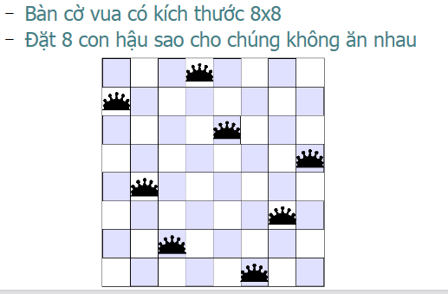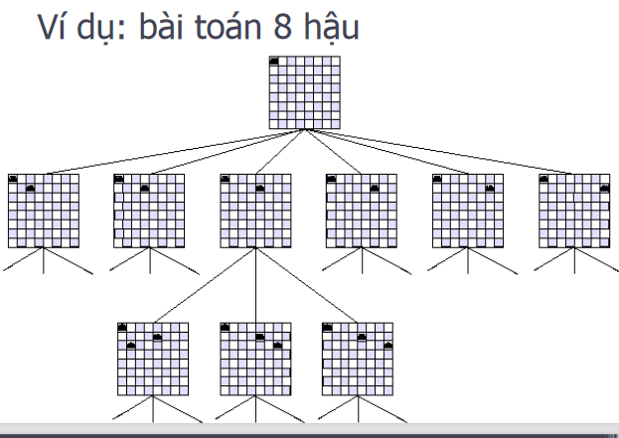

* 1. Phương pháp tham lam:
     + Mục đích:
* Tìm một lời giải tốt trong thời gian chấp nhận được ( độ phức tạp đa thức thay vì lũy thừa )
  + - Ý tưởng:
* Chia quá trình tìm lời giải thành nhiều bước như kỹ thuật quay lui
  + - Với mỗi bước
* Sắp xếp các lựa chọn cho bước đó theo thứ tự nào đó “có lợi” (tăng dần hoặc giảm dần tùy theo cách lập luận)
* Chọn lựa chọn tốt nhất rồi đi tiếp bước kế (**Không quay lui**)
  1. Phương pháp quy hoạch động: